Voici deux liens pour écouter et voir les deux comptines pour apprendre à se laver les mains. Votre enfant peut choisir la comptine qu'il préfère ou apprendre les deux

https://www.youtube.com/watch?v=fQC_oU0NbFA
comptine pour se laver les mains en comptant
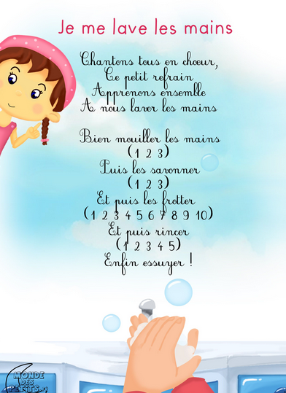

https://www.youtube.com/watch?v=ey0QS0sEOw8
le petit ours qui se lave les mains


